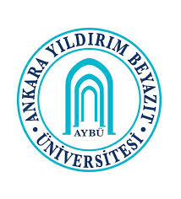


…
DUYURU !..
2024-2025 A.Y.B.Ü. İLAHİYAT FAKÜLTESİ ARAŞTIRMA MERKEZİ
ALAN UZMANLIK PROGRAMI
TANITIM VE KAYIT SEMİNERİ
ÜÇ ALANDA HAZIRLIK:
- AKADEMİSYENLİĞE TEMEL ALAN OKUMALARI
- ALES (LİSANSÜSTÜ SINAVINA HAZIRLIK)
- YDS (YABANCI DİL SINAVI)
o Tarih : 02.10.2024 Çarşamba
o Saat : 13.30-14.00 (30 dk.)
o Yer : 2. kat C205 (3-B Sınıfı)
*(Tüm Lisans öğrencilerine yöneliktir.)
Program Yürütücüsü
Doç. Dr. Yüksel SALMAN

